|  |  |
| --- | --- |
|  |  |

КОНКУРСНОЕ ЗАДАНИЕ КОМПЕТЕНЦИИ

**«Реверсивный инжиниринг»**

Итоговый этап Чемпионата по профессиональному мастерству «Профессионалы» в 2024 г.

2024 г.

Конкурсное задание разработано экспертным сообществом и утверждено Менеджером компетенции, в котором установлены нижеследующие правила и необходимые требования владения профессиональными навыками для участия в соревнованиях по профессиональному мастерству.

**Конкурсное задание включает в себя следующие разделы:**

|  |  |
| --- | --- |
| 1. ОСНОВНЫЕ ТРЕБОВАНИЯ КОМПЕТЕНЦИИ……………………… | 3 |
| 1.1. Общие сведения о требованиях компетенции………………………. | 3 |
| 1.2. Перечень профессиональных задач специалиста по компетенции «Реверсивный инжиниринг»…………………………………………….... | 4 |
| 1.3. Требования к схеме оценки…………………………………………… | 8 |
| 1.4. Спецификация оценки компетенции………………………………… | 9 |
| 1.5. Конкурсное задание………………………………………………….... | 10 |
| 1.5.1. Разработка/выбор конкурсного задания………………………….... | 10 |
| 1.5.2. Структура модулей конкурсного задания…………………………. | 11 |
| 2. СПЕЦИАЛЬНЫЕ ПРАВИЛА КОМПЕТЕНЦИИ……………………... | 29 |
| 2.1. Личный инструмент конкурсанта……………………………………. | 30 |
| 2.2.Материалы, оборудование и инструменты, запрещенные на площадке……………………………………………………………………. | 31 |
| 3. ПРИЛОЖЕНИЯ…………………………………………………………. | 31 |

**ИСПОЛЬЗУЕМЫЕ СОКРАЩЕНИЯ**

1. ФГОС – Федеральный государственный образовательный стандарт
2. ПС – Профессиональный стандарт
3. ТК – Требования компетенции
4. КЗ – Конкурсное задание
5. ИЛ – Инфраструктурный лист
6. КО – Критерии оценки
7. STL – формат файлов, применяемый с 1987 г. в качестве базового для передачи данных компьютерной 3D-модели в аддитивную машину для построения физической модели
8. STEP - Стандарт обмена данными модели изделия.

1. ОСНОВНЫЕ ТРЕБОВАНИЯ КОМПЕТЕНЦИИ

1.1. ОБЩИЕ СВЕДЕНИЯ О ТРЕБОВАНИЯХ КОМПЕТЕНЦИИ

Требования компетенции «Реверсивный инжиниринг» определяют знания, умения, навыки и трудовые функции, которые лежат в основе наиболее актуальных требований работодателей отрасли.

Целью соревнований по компетенции является демонстрация лучших практик и высокого уровня выполнения работы по соответствующей рабочей специальности или профессии.

Требования компетенции являются руководством для подготовки конкурентоспособных, высококвалифицированных специалистов / рабочих и участия их в конкурсах профессионального мастерства.

В соревнованиях по компетенции проверка знаний, умений, навыков и трудовых функций осуществляется посредством оценки выполнения практической работы.

Требования компетенции разделены на четкие разделы с номерами и заголовками, каждому разделу назначен процент относительной важности, сумма которых составляет 100.

1.2. ПЕРЕЧЕНЬ ПРОФЕССИОНАЛЬНЫХ ЗАДАЧ СПЕЦИАЛИСТА ПО КОМПЕТЕНЦИИ «РЕВЕРСИВНЫЙ ИНЖИНИРИНГ»

Таблица 1

**Перечень профессиональных задач специалиста**

|  |  |  |
| --- | --- | --- |
| **№ п/п** | **Раздел** | **Важность в %** |
| **1** | **Общие навыки организации и управления работой** | **10** |
| Специалист должен знать и понимать:   * Назначение и область применения реверсивного инжиниринга и аддитивных технологий. * Принципы и применение связанных и заменяющих технологий. * Важность и необходимость технического задания для выполнения работ. * Важность учета и планирования времени выполнения работ. |  |
|  | * Техническую терминологию и обозначения соответствующие области. * Связанные с компетенцией теоретические и прикладные разделы математики, геометрии и физики. * Роль и значение предоставления инновационных и творческих решений технических и дизайнерских проблем и задач. * Законодательство в области техники безопасности и норм охраны здоровья и лучшие практики со специальными мерами безопасности при работе на автоматизированных рабочих местах с использованием видео дисплеев и устройств бесконтактной оцифровки. * Важность эффективных, экономичных и рациональных методов работы |  |
| Специалист должен уметь:   * Самостоятельно разбираться в техническом задании, планировать время его выполнения и соблюдать установленные временные рамки. * Последовательно применять существующие российский (ГОСТ) и международный (ISO) стандарты. * Применять и продвигать применение законодательства и лучших практик в области техники безопасности и норм охраны труда на рабочем месте. * Использовать знания в области прикладной физики, химии и математики. * Использовать соответствующие области терминологию и специальные обозначения. * Справляться с проблемами в системах, такими как: ложные сообщения, отсутствие ожидаемого отклика периферийных устройств, наличие очевидных дефектов в оборудовании или соединительных проводах. * Планировать рабочее время, расставлять приоритеты между задачами на рациональной основе. * Самостоятельно интерпретировать технические задачи; * Производить работы, полностью соответствующие техническим условиям и стандартам. * Создавать и применять инновационные и творческие решения проблем и задач в аддитивном производстве. * Поддерживать соответствующий производственным задачам внешний вид и манеру поведения. * Работать эффективно, экономно и рационально |
| **2** | **Метрология** | **15** |
| Специалист должен знать и понимать:   * Различные типы и номенклатуру средств измерений, используемых инструментов и приспособлений (щупов, датчиков, фиксирующих устройства и др.); * Конструктивные и метрологические характеристики средств измерений, в том числе специальных (для измерения узких канавок, зубчатых колес, резьбы и т.д.); |  |
| * Факторы, оказывающие влияние на достоверность результатов измерений (загрязнение поверхностей, нарушение температурного баланса, неконтролируемое измерительное усилие и т.д.); * Понятия: квалитеты точности, поля допусков, линейные и угловые размеры, геометрические допуски; * Методы проведения измерений. |  |
| Специалист должен уметь:   * Производить подготовку объектов и средств к проведению измерений. * Выполнять, при необходимости, калибровку, регулировку и юстировку средств измерений. * Выбирать измерительные инструменты/приборы (калибры, щупы, датчики и т.д.), вспомогательные и фиксирующие приспособления (тиски, призмы, прижимы и т.д.) исходя из спланированной стратегии измерений. * Производить измерения с использованием различных контрольно-измерительных средств. * Правильно считывать маркировки и показания со шкал измерительных инструментов. * Обеспечивать правильность измерений и достоверность получаемых данных (сводить к минимуму погрешности, связанные с человеческим фактором). * Находить требуемую информацию в специализированных справочниках, таблицах, схемах и полигональных моделях. * Выполнять текущие операции по обслуживанию измерительных инструментов |
| **3** | **3D сканирование** | **25** |
| Специалист должен знать:   * Принципы работы оборудования для 3D оцифровки. * Достоинства и недостатки различных типов оборудования для 3D оцифровки и технологий, на которых оно базируется. * Технические характеристики точности и скорости оборудования для оптической 3D оцифровки, а также требования к внешним условиям при проведении работ для обеспечения необходимой точности (постоянство температуры, отсутствие пыли, вибраций, паразитных источников света, сквозняков, наличие неподвижности объекта оцифровки и т.п.). * Значимость калибровки оборудования и требования к процессу осуществления калибровки. * Требования к характеристикам поверхности объекта для оптической 3D оцифровки (рыхлость, гладкость, прозрачность, светопроницаемость, отражающая способность, и т.п.). |  |
| * Пути и методы подготовки поверхностей для оптической 3D оцифровки (отмывка, обезжиривание, матирование, и т.п.). * Требования к полигональным моделям для целей реверсивного инжиниринга; * Виды брака при опти.еской 3D оцифровке и пути его устранения |  |
| Специалист должен уметь:   * Осуществлять настройку и калибровку оборудования; * Принимать решение о возможности оптической 3D оцифровки и соответствии ее результата техническому заданию (возожно / невозможно осуществить, какая точность может быть обеспечена для данного объекта и имеющихся условий оцифровки). * Принимать решения относительно необходимости и содержания предварительных работ (разборка, отмывка, окраска и т.п.). * Производить предварительные работы для нанесения матирующих покрытий. * Наносить матирующие покрытия. * Наносить оптические метки. * Фиксировать объект для осуществления оцифровки; * Осуществлять оптическую 3D оцифровку для различных объектов (различных материалов, характеристик поверхностей и сложности геометрии). * Получать в результате оптической 3D оцифровки модели, пригодные для дальнейшего реверсивного инжиниринга. * Сохранять результаты в требуемом формате |
| **4** | **Обратное проектирование** | **35** |
| Специалист должен знать:   * Программное обеспечение для преобразования 3D SCAN-TO-CAD (например, Siemens NX, GeoMagic Dezign X). * Цели реверсивного инжиниринга применительно к аддитивным технологиям (уменьшение количества деталей, уменьшение массы, оптимизация функций и т.п.). * Программное обеспечение CAD. * Программное обеспечение для CAE и оптимизации моделей. * Требования к полигональным моделям для возможности извлечения из них (построения на их основе) примитивов для целей реверсивного инжиниринга. * Методы извлечения примитивов из полигональных моделей для целей реверсивного инжиниринга. * Механические системы и принципы их работы. * Основы построения технических рисунков и чертежей. * Основы сборки компонентов. * Методы сопоставления CAD моделей и полигональных моделей, полученных в результате 3D оцифровки. |  |
| * Требования к CAD моделям, предназначенным для ЧПУ обработки. * Свойства материалов, применяемых в машиностроении |  |
| Специалист должен уметь:   * Создавать редактируемые CAD модели по данным оцифровки (по полигональным моделям). * Учитывать особенности и возможности аддитивных технологий. * Восполнять недостающие данные об отдельных элементах проектируемого объекта по имеющимся в полигональной модели данным об объекте (например, на зубчатом колесе сохранился только 1 зуб, или на червяке - 1 виток, или имеется только 1/3 фланца). * Восполнять недостающие данные об отдельных элементах проектируемого объекта по данным, снятым с ответных деталей. * Восполнять недостающие данные об отдельных элементах проектируемого объекта по данным, снятым ручным инструментом с имеющегося объекта (например, определение глубины глухого отверстия глубиномером или его диаметра - нутромером). * Вносить в создаваемые компьютерные модели изменения, в соответствии с техническим заданием. * Анализировать отклонение проектируемого объекта от результатов 3D оцифровки. * Производить оптимизацию структуры модели и анализ оптимизированной структуры в соответствии с техническим заданием. * Применять стандарты на условные размеры и допуски и на геометрические размеры и допуски, соответствующие стандарту ГОСТ/ISO |
| **5** | **3D печать** | **15** |
| Специалист должен знать:   * ПО для подготовки моделей к формообразованию, их анализа и симуляции процессов. * Преимущества и недостатки наиболее распространенных аддитивных технологий (SLS, SLM, SLA/DLP, FDM/FFF и MJ). * Свойства, преимущества и недостатки индустриальных материалов для 3D печати. * Требования к моделям в зависимости от конкретной технологии и материала. * Значимость тестирования материала, проверки и калибровки оборудования перед запуском процесса построения. * Технологии финишной обработки, их трудоемкость и требования к моделям (требования к креплению, элементы для привязки, припуски на постобработку, последовательность операций для снятия напряжений). |  |
| * Технологии и процессы, в которых могут использоваться изделия, произведенные с помощью аддитивных технологий (литье в песчанно-полимерные формы, по выплавляемым/выжигаемым моделям, литье полимеров и т.п.) |  |
| Специалист должен уметь:   * Выбирать технологию, дающую лучший результат в соответствии с задачей. * Выбирать материал, лучшим образом соответствующий задаче. * Подготавливать модель для формообразования в соответствии с выбранной технологией и материалом (расположение, ориентация, поддержки, усадка). * Осуществлять тестирование материала, проверку и калибровку оборудования, ремонт или замену технологической оснастки перед запуском процесса построения. * Запускать и контролировать процесс формообразования. * Определять необходимые процессы постобработки, их сложность и трудоемкость |

1.3. ТРЕБОВАНИЯ К СХЕМЕ ОЦЕНКИ

Сумма баллов, присуждаемых по каждому аспекту, должна попадать в диапазон баллов, определенных для каждого раздела компетенции, обозначенных в требованиях и указанных в таблице 2.

Таблица 2

**Матрица пересчета требований компетенции в критерии оценки**

|  |  |  |  |  |  |  |  |  |
| --- | --- | --- | --- | --- | --- | --- | --- | --- |
| **Критерий/**  **Модуль** |  | | | | | | | **Итого баллов**  **за раздел ТРЕБОВАНИЙ КОМПЕ**  **ТЕНЦИИ** |
| **Разделы ТРЕБОВАНИЙ КОМПЕ**  **ТЕНЦИИ** |  | **A** | **Б** | **В** | **Г** | **Д** | **Е** |  |
| **1** | 1 | 3 | 1 | 1 | 1 | 3 | **10** |
| **2** | 9 | - | - | - | 5 | 1 | **15** |
| **3** | - | 17 | 6 | - | 2 | - | **25** |
| **4** | - | 5 | 20 | 8 | 2 | - | **35** |
| **5** | - | - | - | 8 | - | 7 | **15** |
| **Итого баллов за критерий/модуль** | | **10** | **25** | **27** | **17** | **10** | **11** | **100** |

1.4. СПЕЦИФИКАЦИЯ ОЦЕНКИ КОМПЕТЕНЦИИ

Оценка Конкурсного задания будет основываться на критериях, указанных в таблице 3.

Таблица 3

**Оценка конкурсного задания**

|  |  |  |
| --- | --- | --- |
| **Критерий** | | **Методика проверки навыков в критерии** |
| **А** | **Реверсивный инжиниринг на основе данных, полученных с помощью ручных измерительных инструментов** | Оценка на основе сопоставления размеров параметрической модели конкурсанта с действительными размерами реального объекта |
| **Б** | **3D сканирование объекта реверсивного инжиниринга** | Оценка посредством сравнения качества полигональных поверхностей определенных элементов 3D скана конкурсанта и эталонного скана |
| **В** | **Восстановление геометрии объекта реверсивного инжиниринга с построением параметрической модели на основе неполных данных** | Оценка на основе сопоставления размеров параметрической модели конкурсанта с размерами эталонной модели |
| **Г** | **Перепроектирование объекта реверсивного инжиниринга с учетом требований доступных технологий производства или проектирование на его основе производственной оснастки** | Оценка соответствия спроектированной конкурсантом модели(ей) функциональным, геометрическим и параметрическим требованиям задания. |
| **Д** | **Анализ отклонений модели, полученной в результате 3D сканирования от параметрической модели, полученной в результате реверсивного инжиниринга** | Оценка содержательности, точности и правильности отчета, созданного конкурсантом |
| **Е** | **Производство функциональных изделий объекта реверсивного инжиниринга или производственной оснастки на аддитивных установках** | Оценка соответствия построенных конкурсантом готовых деталей на соответствие требованиям задания по точности размеров, функциональности, прочности, и иным объективным параметрам. |

1.5. КОНКУРСНОЕ ЗАДАНИЕ

Общая продолжительность Конкурсного задания: 12 часов 50 минут.

Количество конкурсных дней: 3 дня

Вне зависимости от количества модулей, КЗ включает оценку по каждому из разделов требований компетенции.

Оценка знаний конкурсанта должна проводиться через практическое выполнение Конкурсного задания. В дополнение могут учитываться требования работодателей для проверки теоретических знаний / оценки квалификации.

1.5.1. Разработка/выбор конкурсного задания

Конкурсное задание состоит из 6 модулей, включает обязательную к выполнению часть (инвариант) – 5 модулей (А-Д), и вариативную часть – 1 модуль (Е). Общее количество баллов конкурсного задания составляет 100.

Обязательная к выполнению часть (инвариант) выполняется всеми регионами без исключения на всех уровнях чемпионатов.

Количество модулей из вариативной части, выбирается регионом самостоятельно в зависимости от материальных возможностей площадки соревнований и потребностей работодателей региона в соответствующих специалистах. В случае если ни один из модулей вариативной части не подходит под запрос работодателя конкретного региона, то вариативный (е) модуль (и) формируется регионом самостоятельно под запрос работодателя. При этом, время на выполнение модуля (ей) и количество баллов в критериях оценки по аспектам не меняются (Приложение 3. Матрица конкурсного задания).

1.5.2. Структура модулей конкурсного задания

**Модуль А. Реверсивный инжиниринг на основе данных, полученных с помощью ручных измерительных инструментов** **(инвариант)**

**Время на выполнение модуля:** 1 час 30 минут

**Задание:**

Для ускорения входного контроля деталей, поступающих со сварочного участка необходимо спроектировать соответствующий шаблон.

Шаблон должен быть спроектирован на основании имеющейся детали, с некоторыми изменениями.

Для выполнения задания Конкурсанту предоставляются: физическая деталь (рис. 1), лист писчей бумаги А4, карандаш. Инструмент для обмера конкурсант берет из тулбокса (штангенциркуль, линейка, угломер, радиусомер).

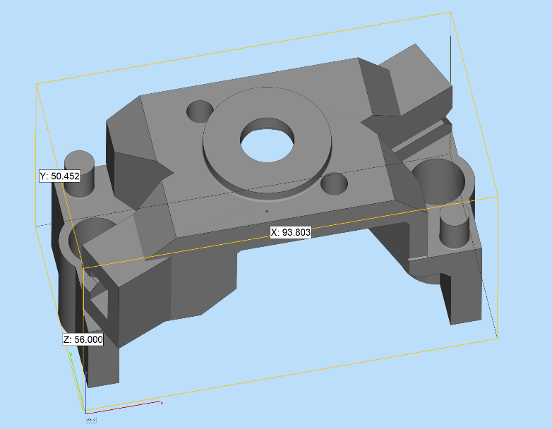Рисунок 1

**Необходимо:**

-Произвести обмер детали ручным измерительным инструментом;

-По результатам ручного обмера необходимо построить редактируемую параметрическую 3D-модель. Округление размеров до 0,1 мм.

-Резуьтаты своей работы конкурсант должен сохранить в папку на рабочм столе:

***Конкурсант_№ (НОМЕР КОНКУРСАНТА) \Модуль А.***

***Деталь сохранить как:***

***- проект CAD с деревом построения;***

***- нейтральный формат *.step (параметрическая модель)***

**Модуль Б. 3D сканирование объектов реверсивного инжиниринга**

**Б1 - сканирование крупногабаритной детали стационарным сканером**

**Время на выполнение этапа модуля: 2 часа**

**Задание:**

Для разработки кронштейнов крепления на бампер нового навесного оборудования Конкурсанту необходимо оцифровать деталь и получить полигональную модель всей внешней поверхности бампера, включая все граничные кромки. Полученная модель должна содержать данные, позволяющие определить толщину детали (по кромке и не менее чем на 20 мм от кромки).

В модели не должно быть невосполнимых пропусков данных, мусора и иных артефактов.

Модель должна быть выровнена в системе координат таким образом, чтобы верх был ориентирован по направлению оси Z, а фронт по направлению оси Y. Модель должна отображать истинную геометрию детали без перекрутов и провисаний.

Конкурсанту выдаётся: крупногабаритный объект, стапель, 3D-сканер, тальк и кисть для напыления, метки.

Закрепление бампера на стапеле конкурсант осуществляет сам и своими собственными приспособлениями.

По завершении работы конкурсант должен удалить все метки, не повредив при этом поверхность детали.

О завершении работы (после удаления меток), Конкурсант информирует экспертов для фиксации времени.

Результаты своей работы конкурсант должен сохранить в папку на рабочем столе:

***Конкурсант_№ (НОМЕР КОНКУРСАНТА) \Модуль Б1***

***Деталь сохранить как:***

***- «Модель Б1.stl»***

**Б2 - 3D сканирование малогабаритных объектов реверсивного инжиниринга**

**Время на выполнение этапа модуля:** 1 час 20 минут

**Задание:**

Конкурсанту необходимо максимально подробно оцифровать два объекта, по возможности избегая любых пропусков и потерь данных, так, чтобы модели были пригодны для реверсивного инжиниринга и позволяли полностью восстановить геометрию исходных деталей.

Полученные модели необходимо выровнять в системе координат таким образом, чтобы верх был ориентирован по направлению оси Z, а фронт по направлению оси Y.

В полученных моделях не должно содержаться 3D мусора и иных артефактов.

Конкурсанту предоставляются: два объекта (Рис.2), стационарный оптический 3D-сканер, необходимые расходные материалы.

Объекты для сканирования Конкурсанту предоставляются поочередно.

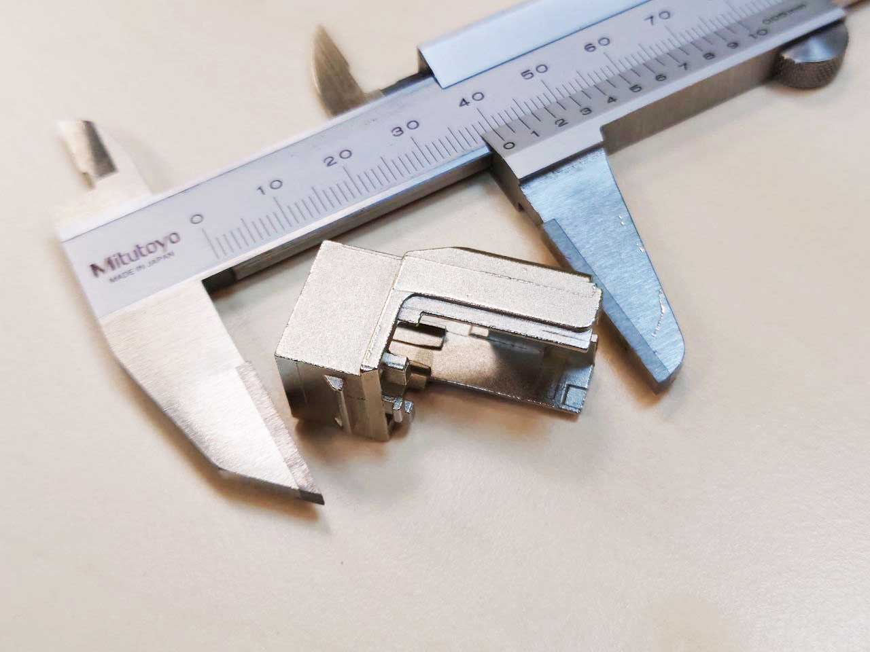По завершении сканирования первого объекта, Конкурсант информирует экспертов, возвращает первый объект и получает второй.

На сканирование каждого объекта отводится не более 40 минут, включая нанесение матирования и калибровку оборудования.

**Любое заполнение пропусков данных запрещено. Редактированные модели не оцениваются!**

Результаты своей работы конкурсант должен сохранить в папку на рабочем столе:

***Конкурсант_№ (НОМЕР КОНКУРСАНТА) \Модуль Б2***

***Деталь сохранить как: - «Модель Б2-1.stl» и «Модель Б2-2.stl»***

**Модуль В. Восстановление геометрии объекта реверсивного инжиниринга с построением параметрической модели на основе неполных данных (инвариант)**

**В1. Первичный этап восстановления геометрии объекта реверсивного инжиниринга на основе неполных данных (инвариант)**

**Время на выполнение модуля***:* 45 минут

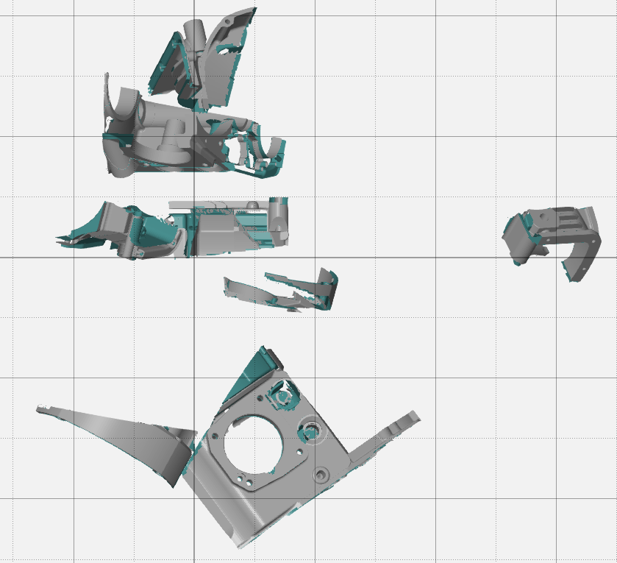

Рисунок 3

**Задание:**

Конкурсанту предоставляются части (осколки) детали двигателя (Рис.3) в виде полигональных моделей в формате «STL».

Необходимо соединить обломки таким образом, чтобы получить единую полигональную модель, пригодную для целей реверсивного инжиниринга.

Обломок «***7 fixed.stl***» считать базой для присоединения всех остальных частей «*1.stl»,* «*2.stl»,* «*3.stl»,* «*4.stl»,* «*5.stl»,* «*6.stl»,* «*8.stl».* **Его координаты изменять не нужно.**

Результаты своей работы конкурсант должен сохранить в папку на рабочем столе:

***Конкурсант_№(НОМЕР КОНКУРСАНТА) \Модуль В1\***

***Деталь сохранить как:***

***- проект CAD с деревом построения;***

***- нейтральный формат *.step (параметрическая модель);***

***-*.stl (выровненное облако точек).***

**МОДУЛЬ В2. «Восстановление геометрии объектов реверсивного инжиниринга с построением параметрических моделей на основе полигональных моделей» (инвариант)**

**Время на выполнение модуля:** 3 часа 15 минут

**Задание:**

Конкурсанту предоставляется полигональная модель детали в формате «STL».

Необходимо выполнить реверсивный инжиниринг геометрии и получить параметрическую редактируемую модель, необходимую для будущей конструкторской доработки.

**ВАЖНО!**

**Запрещается изменять системы координат модели**.

**Использовать «авто поверхности» запрещено**.

**При невыполнении этих условий работа не проверяется**.

**Список моделей для реверсивного инжиниринга**

Результаты своей работы клнкурсант должен сохранить в папку на рабочем столе в формате «**STP**» и в формате используемой **CAD**-программы:

***Конкурсант_№(НОМЕР КОНКУРСАНТА) \Модуль В2\***

**Модуль Г. Перепроектирование изделия для его построения по технологии FDM (инвариант)**

**Время на выполнение модуля:** 2 часа

**Задание:**

Для полировки внутренних каналов изделия методом абразивно-экструзионной обработки необходима крепежная оснастка соответствующей геометрии.

Требуется по полигональной модели имеющегося изделия (Мод Г Пример_детали.stl) спроектировать необходимые детали оснастки, для их последующей печати.

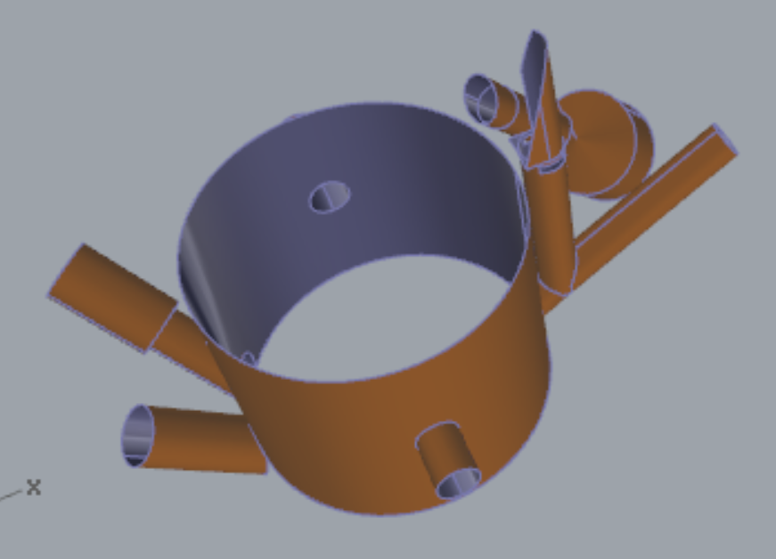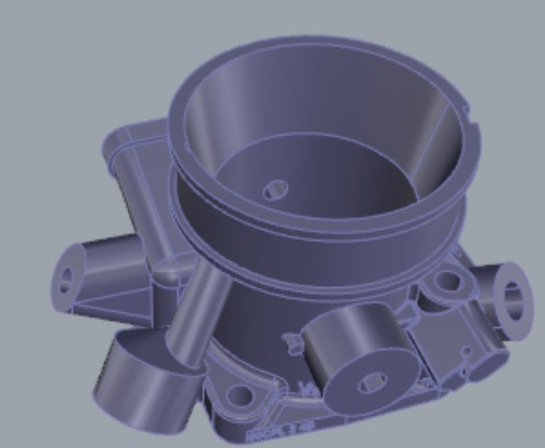

Поверхности изделия, которые должны быть подвергнуты полировке отмечены в файле «Мод Г Пример_пояснение.stp» (данный файл служит только для наглядного пояснения, геометрия в нем искажена и применять ее для моделирования оснастки не следует).

Результаты своей работы конкурсант должен сохранить в папку на рабочем столе:

***Конкурсант_№ (НОМЕР КОНКУРСАНТА) \Модуль Г\***

***Детали сохранить как: - «Модель Г_01.stp» …«Модель Г_n.stp» и***

***«Модель Г_01.stl» …«Модель Г_n.stl».***

***Сохраненные файлы stl должны быть полностью готовы для печати.***

**Модуль Д. Анализ отклонений модели, полученной в результате 3D сканирования от параметрической модели, полученной в результате реверсивного инжиниринга (инвариант)**

**Время на выполнение модуля:** 1 час

**Задание:** необходимо сопоставить 2 модели, выполнить выравнивание по плоскостям (Рис.1), проинспектировать отклонения и подготовить отчет по предложенной форме.

**Конкурсанту предоставляется:** полигональная модель изделия, полученнаяя в результате 3D сканирования и параметрическая модель того же изделия, чертеж модели с указанием контролируемых размеров и параметров (Рис.2) и форма необходимого отчета.

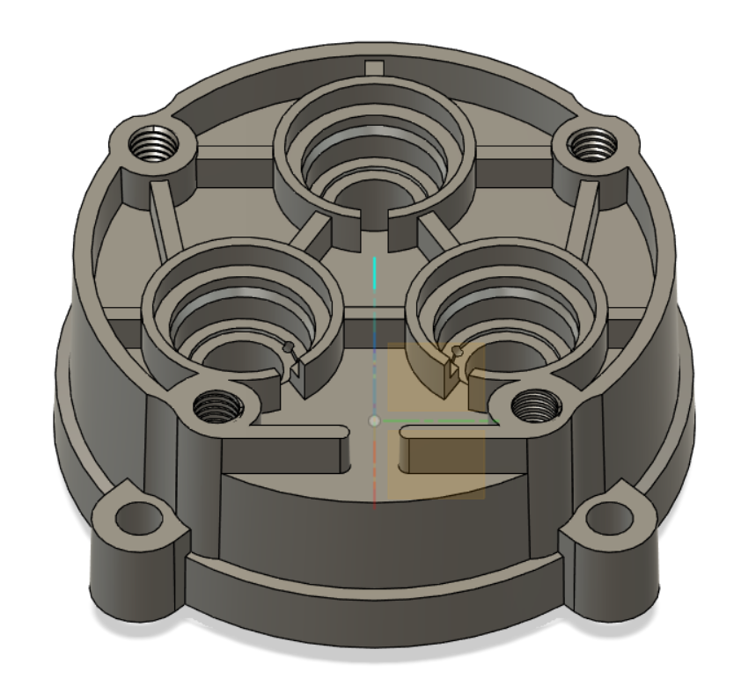

Рис.1

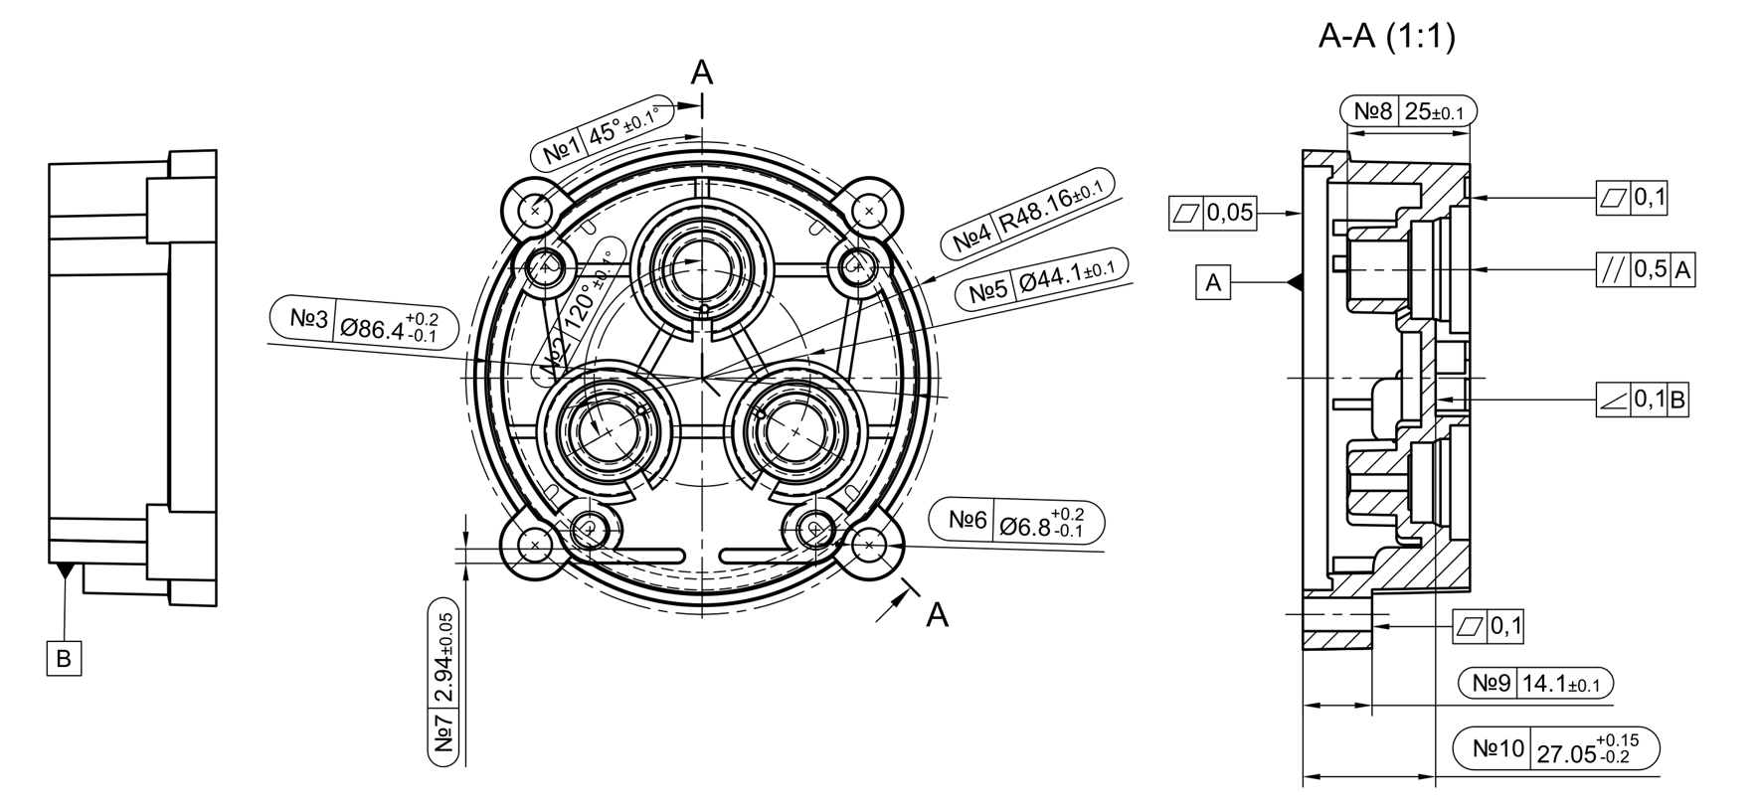

Рис**.2**

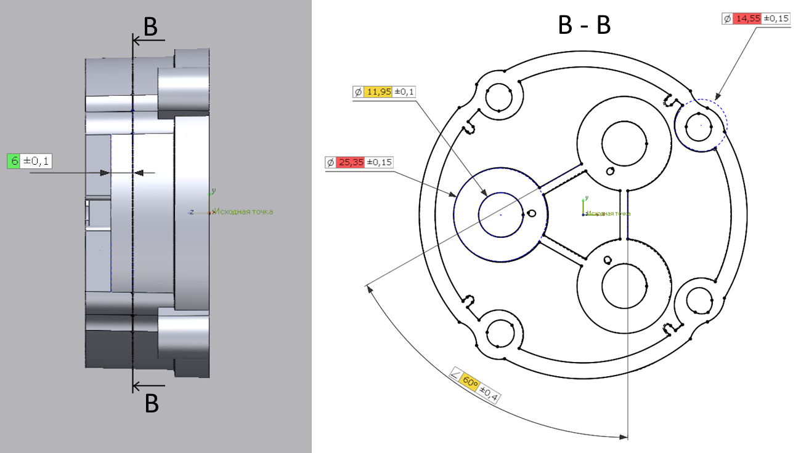

Рис**.3**

Форма отчета

1. Эталонные данные (модель stp)
2. Данные для инспекции по чертежу (Рис.2)
3. Лучшее совмещение
4. Группа размеров с чертежа (Рис.2)
5. Сечение модели по плоскости А с обозначением размеров и параметров (Рис.2)
6. Сечение модели по плоскости В с обозначением размеров (Рис.3)
7. Карта отклонений модели с общим допуском ±0,01 с 10 точками, имеющим максимальное отклонение
8. Общий объем детали

Результаты своей работы конкурсант должен сохранить в папку на рабочем столе:

***Конкурсант_№(НОМЕР КОНКУРСАНТА) \Модуль Д\«Анализ отклонений модели.docx»***

**Модуль Е. Производство функциональных изделий с применением аддитивных технологий (вариатив)**

**Время на выполнение модуля:** 1 час *(*без учета построения на 3D принтере)

**Производство функциональных деталей по технологии FDM**

**Задание:**

**Конкурсант получает:** 3D-модели построенные в результате выполнения модуля Г.

Конкурсанту необходимо, приняв во внимание выявленную усадку полимера, построить на FDM-принтере функциональные детали.

Задания на печать должны учитывать необходимость минимизации риска преждевременного завершения печати в результате нештатных ситуаций.

На производство на 3D принтере конкурсанту дается 12 часов. В соревновательное время конкурсант имеет возможность контролировать процесс построения и вносить в него изменения (менять параметры, перезапускать печать).

**Внесение изменений в модели не допускается.**

**Не позже 16.00 для Д3** конкурсант должен сдать на проверку готовые функциональные детали.

Результаты своей работы конкурсант должен сохранить в папку на рабочем столе:

***Конкурсант_№ (НОМЕР КОНКУРСАНТА) \Модуль Е***

А также сохранить на собственную флешку не позднее времени окончания модули и сдать ее главному эксперту по завершению модуля.

2. СПЕЦИАЛЬНЫЕ ПРАВИЛА КОМПЕТЕНЦИИ

Допуск к выполнению конкурсных заданий и работе на площадке чемпионата:

Конкурсанты допускаются к выполнению конкурсного задания после обязательного инструктажа на конкурсной площадке с подписью в протоколе инструктажа.

Уровень квалификации эксперты подтверждают, предъявив копии диплома, сертификатов и т.п.

Подключение к сети интернет:

Начиная с подготовительного дня для ПК, с САПР которым не требуется подтверждение лицензии (связь с сервером), необходимо отключать от сети интернет;

Штрафные санкции:

За нарушение требований сохранения результата выполненной работы предусмотрены:

* + при нахождении в папке с результатами нескольких одноименных файлов при проверке будет оцениваться последний сохраненный файл;
  + экспеты не оценивает результаты модуля, если конкурсант проигнорировал указания к размещению файлов;
  + эксперты не оценивает ту часть работы конкурсанта, которую не смогли идентифицировать, например, файлы названы не в соответствии с требованиями заданию или символами, не дающими возможность определить внутреннее содержание;

За нарушение требований охраны труда, техники безопасности и окружающей среды предусмотрены:

* + первое нарушение, не повлекшее травмы или порчу оборудования – предупреждение, оформляется протоколом;
  + второе и последующие нарушения, не повлекшее травмы или порчу оборудования – вычитается 1 балл за нарушение из модуля текущего дня, но не более 2 баллов в день;

*За нарушение, повлекшее травмы или порчу оборудования конкурсант дисквалифицируется до окончания чемпионата. Баллы конкурсанту будут засчитаны за выполненную работу до момента выявления нарушения.*

* Если эксперт допустил оскорбление конкурсантов или экспертов во время проведения чемпионата, игнорировал указания экспертов, ответственных за время работы, игнорировал указания главного эксперта или заместителя главного эксперта, то на эксперта-нарушителя налагаются следующие штрафные санкции:
  1. за первое нарушение – предупреждение, оформляется протоколом;
  2. за второе нарушение – удаление с площадки чемпионата с последующим отстранением от участия в мероприятиях компетенции, подводимых ИРПО, в течении года с момента второго нарушения.

2.1. Личный инструмент конкурсанта

Допустимо использование следующего собственного оборудования, инструментов и средств:

1. Ноутбук/монитор/мышь/клавиатура (при условии, что конфигурация, по мнению экспертов, не дает исключительного преимущества).

2. 3D сканер (равнозначный по характеристикам, представленному на площадке).

3. Любое программное обеспечение для реверсивного инжиниринга, любые CAD программы, любые программы для инспекции.

4. Таблицы и справочники в т.ч. в электронном виде.

5. СИЗ (включая полнолицевые маски).

6. Измерительные инструменты (любые).

7. Вспомогательные средства и приспособления для 3D сканирования (любые).

### 2.2.Материалы, оборудование, инструменты, технологии и действия,

### запрещенные на площадке

1. Недопустимо использование любых носителей информации и средств ее передачи (в т.ч. аудио наушников).

2. Недопустима любая пересылка рабочих файлов (моделей, сканов, отчетов).

3. Приложения

Приложение 1. Инструкция по заполнению матрицы конкурсного задания.

Приложение 2. Матрица конкурсного задания.

Приложение 3. Инструкция по охране труда.

Приложение 4. Модели для модуля В.

Приложение 5. Модели для модуля Г.

Приложение 6. Модели для модуля Д.